національна академія медичних наук україни
ДЕРЖАВНА УСТАНОВА «ІНСТИТУТ ФАРМАКОЛОГІЇ ТА
ТОКСИКОЛОГІЇ НАМН УКРАЇНИ»

ПОПОВ ОЛЕКСІЙ СЕРГІЙОВИЧ

УДК [615.276:547.814.5:615.453.42]:57.084.1

ФАРМАКОЛОГІЧНЕ ДОСЛІДЖЕННЯ КОМБІНОВАНОГО
НЕСТЕРОЇДНОГО ПРОТИЗАПАЛЬНОГО ПРЕПАРАТУ «ДИКЛОКОР»

14.03.05 – фармакологія

Автореферат
дисертації на здобуття наукового ступеня
кандидата медичних наук

Київ – 2017
Дисертацією є рукопис.
Робота виконана на кафедрі клінічної фармакології та клінічної фармації
Національного фармацевтичного університету МОЗ України, м. Харків.

Науковий керівник: доктор медичних наук, професор,
заслужений діяч науки і техніки України
Зупанець Ігор Альбертович,
Національний фармацевтичний університет
МОЗ України (м. Харків),
завідувач кафедри клінічної фармакології
та клінічної фармації

Офіційні опоненти: доктор медичних наук, професор,
заслужений діяч науки і техніки України
МОХОРТ Микола Антонович,
Державна установа «Інститут фармакології
та токсикології НАМН України» (м. Київ),
завідувач відділом фармакології
серцево-судинних засобів

доктор медичних наук, професор
ВОЛОЩУК Наталія Іванівна,
Вінницький національний медичний університет
імені М. І. Пирогова МОЗ України,
завідувач кафедри фармакології

Захист відбудеться «12» квітня 2017 р. об 11.00 на засіданні спеціалізованої вченої ради Д 26.550.01 при ДУ «Інститут фармакології та токсикології НАМН України», за адресою: 03680, м. Київ, вул. Е.Потьє, 14.

З дисертацією можна ознайомитись у бібліотеці ДУ «Інститут фармакології та токсикології НАМН України» за адресою: 03680, м. Київ, вул. Е.Потьє, 14.

Автореферат розісланий «__» березня 2017 р.


Учений секретар
спеціалізованої вченої ради
к. б. н. І. В. Данова
ЗАГАЛЬНА ХАРАКТЕРИСТИКА РОБОТИ
Актуальність теми. Нестероїдні протизапальні препарати (НПЗП) широко застосовуються у багатьох сферах медицини для лікування запальних процесів різної етіології і є однією з найбільш клінічно значущих груп лікарських засобів. Особливо широкого використання НПЗП набули в ревматології. Спираючись на численні метааналізи, провідні ревматологічні асоціації світу (EULAR, ESCEO, OARSI, ACR) рекомендують НПЗП як терапію першої лінії для лікування остеоартрозу (M.C. Hochberg, 2012, T.E. McAlindon et al., 2014, O. Bruyere, 2014),
ревматоїдного артриту (L. Crofford, 2013), анкілозивного спондилоартриту (D. Poddubnyy, D. van der Heijde, 2012) та подагри (D. Khanna et al., 2012).
Щодня у світі НПЗП застосовують 30 млн осіб (G. Singh, 2000), що робить питання безпеки цих ліків надзвичайно актуальним. При цьому максимальний внесок у загальний обсяг реалізації НПЗП як в Україні, так і в інших країнах світу забезпечують препарати диклофенаку натрію (ДН). Так, за статистикою 15
провідних країн світу, обсяг його використання дорівнює сумарному показнику трьох наступних за популярністю НПЗП (P. McGettigan, D. Henry, 2013).
Проте, незважаючи на безсумнівну популярність і клінічну ефективність НПЗП, їх застосування пов’язано з виникненням низки побічних ефектів, таких як гепато- (Т. Д. Звягінцева, А. І. Чернобай, 2014), кардіо- (CNT Collaboration, 2013) і
гастротоксичність (M. Fine, 2013). Дослідження свідчать, що, в цілому, ризик
виникнення виразок у верхніх відділах шлунково-кишкового тракту при використанні традиційних НПЗП збільшується приблизно в 4 рази (G.M. Masclee et al., 2014).
Для профілактики НПЗП-гастропатій застосовують 2 стратегії: сумісне
вживання гастропротекторного агента та заміна традиційних НПЗП селективними та специфічними. Як гастропротекторні агенти можуть використовуватися
мізопростол та різні представники з груп Н₂-гістамінових блокаторів та інгібіторів протонної помпи, але жодна із зазначених комбінацій не є ідеальною, маючи свої недоліки (A. Lanas et al., 2016). Згідно із сучасними рекомендаціями найкращим гастропротекторним агентом для попередження НПЗП-гастропатій є інгібітори протонної помпи. Проте відомо, що, по-перше, ця фармакологічна група не
попереджає розвиток НПЗП-індукованих ентеропатій (J.L. Goldstein et al., 2007), яким зараз приділяється велика увага в профілі безпеки НПЗП (Я.М. Вахрушев, Е.А. Загребина, 2012; I. Watari et al., 2014). І по друге, фармакодинамічні механізми інгібіторів протонної помпи не впливають на інші побічні ефекти НПЗП, такі, як нефро-, кардіо- і гепатотоксичність (А.Е. Каратеев, 2013, J.L. Wallace, 2013). Крім того, довгострокове використання інгібіторів протонної помпи асоційовано з підвищенням частоти переломів кісток та різноманітних інфекційних
захворювань, особливо спричинених Clostridium difficile (D.M. McCarthy, 2010).
Стосовно другої стратегії профілактики НПЗП-гастропатій слід зазначити, що використання ЦОГ-2 специфічних НПЗП лімітовано їхнім кардіотоксичним впливом (N. Bhala et al., 2013). Це становить суттєву перешкоду, адже захворювання серцево-судинної системи є найпоширенішою причиною смерті в світі (G. Santuli, 2013), а з урахуванням поступового підвищення середнього віку населення Землі (G. A. Roth et al., 2015), дана проблема набуває ще більшого значення.
Отже, проблема безпеки НПЗП залишається актуальним питанням сучасної фармакології й одним зі шляхів його вирішення є створення комбінованих лікарських форм НПЗП з іншими фармакологічними речовинами (С. Б. Попов та співавт., 2007). Логічно, що критеріями вибору таких речовин мають бути, по-перше,
здатність безпосередньо нівелювати побічні ефекти НПЗП і, по-друге, здатність
забезпечувати зниження терапевтичної дози НПВП завдяки синергічній дії.
У зв’язку з цим особливу увагу учених привертає кверцетин як проти-запальний засіб з нетрадиційним механізмом дії, оскільки він має виражену
активність щодо інгібування 5-ліпооксигенази і, відтак, зниження утворення лейкотриєнів (T. Gusdinar et al., 2011; U. J. Joshi et al., 2011; В.Ф. Усенко, 2012).
При цьому кверцетин проявляє не тільки кардіопротекторну та антиоксидантну дію (Н. П. Максютіна та співавт., 2012), а й гастропротекторний ефект у зв'язку зі здатністю пригнічувати Н⁺-К⁺-АТФ-азу, стимулювати вироблення
клітинами слизової оболонки шлунку цитопротекторного простагландину Е₂ та зменшувати у ній вміст активних форм кисню (М. А. Мохорт, 2009;
О.О. Андрєєва, 2010; T. Gusdinar et al., 2011; Н.П. Максютіна та співавт., 2012).
У зв'язку із вищевикладеним актуальним є фармакологічне вивчення нового лікарського препарату «Диклокор», виробництва ПАТ НВЦ «Борщагівський ХФЗ» на основі композиції диклофенаку натрію із кверцетином в капсулах для перорального застосування.
Зв’язок роботи з науковими програмами, планами, темами.
Дисертація виконана за планом науково-дослідної роботи (НДР) Національного фармацевтичного університету, затвердженим МОЗ України, і є частиною НДР «Фармакологічне вивчення біологічно активних речовин та лікарських засобів», № держреєстрації 0114U000956, в яких автор є співвиконавцем.
Мета і завдання дослідження. Метою роботи стало експериментальне обґрунтування застосування препарату «Диклокор» у капсулах в лікуванні
запально-деструктивних та дегенеративно-дистрофічних захворювань суглобів.
Для досягнення поставленої мети були вирішені такі завдання:
- Дослідити гостру токсичність та ульцерогенність Диклокору.
- Визначити середню ефективну дозу (ЕД₅₀) Диклокору за протизапальною активністю.
- Оцінити антиексудативну, антиальтеративну та антипроліферативну дію Диклокору на моделях відповідних фаз запальної реакції у щурів.
- Дослідити аналгетичні властивості Диклокору за умов розвитку індукованої та спонтанної больової реакції у щурів.
- Вивчити ефективність Диклокору за умов розвитку колаген-індукованого артриту у щурів.
- Встановити вплив Диклокору на перебіг експериментального остеоартрозу.
Об’єкт дослідження – запально-деструктивні та дегенеративно-
дистрофічні захворювання суглобів.
Предмет дослідження: гостра токсичність, ульцерогенність, середня ефективна доза, протизапальні, аналгетичні та хондропротекторні властивості Диклокору.
Методи дослідження. При виконанні роботи були використані фармакологічні, біологічні, біохімічні, гістоморфологічні, імуногістохімічні методи
дослідження та методи математичної статистики.
Наукова новизна одержаних результатів. Уперше отримано наукові дані щодо модифікації протизапальних властивостей диклофенаку під впливом
кверцетину та доведено їх синергічну дію при поєднанні у фармацевтичній формі капсул «Диклокор» на альтеративну, ексудативну та проліферативну фази
запалення, вивчено аналгетичний вплив дослідної комбінації за умов як індукованої, так і спонтанної больової реакції у щурів на моделях запальної гіпералгезії та гострого гонартриту відповідно, визначено вплив комбінації диклофенаку та
кверцетину на перебіг експериментального ревматоїдного атриту та доведено зниження під її впливом інтенсивності імунологічних реакцій та запальних процесів.
Розширено наукові уявлення про модифікацію хондротропних властивостей
диклофенаку при його сумісному застосуванні з кверцетином, доведено зниження
інтенсивності процесів апоптозу у патологічно зміненому суглобовому хрящі, що
лежить в основі позитивного впливу Диклокору на перебіг експериментального остеоартрозу.
Доведено перевагу комбінації диклофенаку та кверцетину у вигляді препарату «Диклокор» (капсули) над існуючими монопрепаратами диклофенаку та кверцетину.
Практичне значення одержаних результатів. Результати роботи є
фрагментом доклінічного вивчення комбінованого препарату «Диклокор», що
містить диклофенак і кверцетин у формі капсул (звіт про НДР «Доклінічне
дослідження токсичності та специфічної активності препарату «Диклокор» в
капсулах»). На основі отриманих даних здійснено впровадження зазначеної комбінації у виробничий процес на ПАТ НВЦ «Борщагівський ХФЗ» у вигляді препарату «Диклокор» у формі капсул. Також проведено І фазу клінічних досліджень
препарату «Диклокор» («Клінічне випробування з вивчення фармакокінетики та переносимості різних доз лікарського препарату «Диклокор», капсули, виробництва ПАТ НВЦ «Борщагівський ХФЗ» за участю здорових добровольців», наказ МОЗ від 31.03.2016 р. № 287), в яких автор є розробником протоколу. Результати роботи довели, що підвищення ефективності протизапальної, аналгетичної та хондропротекторної дії диклофенаку, а також його безпеки при поєднанні з кверцетином, дозволяє знизити ефективну дозу цього НПЗП у складі комбінації без втрати сили лікувального ефекту. Отримані результати свідчать про позитивний вплив дослідної комбінації на перебіг
експериментальних моделей ревматоїдного артриту та остеоартрозу, що обумовлює
доцільність її упровадження у лікувальну практику для оптимізації лікування запально-деструктивних та дегенеративно-дистрофічних захворювань суглобів.
Запропоновано спосіб оптимізації протизапальної терапії за допомогою комбінованого застосування нестероїдних протизапальних препаратів з
флавоноїдами (інформаційний лист МОЗ України № 89–2016, 2016 р.).
Результати роботи упроваджено в науково-педагогічний процес кафедр фармакології Вінницького національного медичного університету
iм. М. І. Пирогова, фармакології і клінічної фармакології ДЗ «Дніпропетровська медична академія МОЗ України», фармакології та медичної рецептури
Харківського національного медичного університету.
Особистий внесок здобувача. Дисертаційна робота була виконана на
кафедрі клінічної фармакології та клінічної фармації НФаУ. Разом з науковим керівником визначено мету і завдання дослідження, розроблено методичні
підходи, згідно з якими відібрано моделі та методи для виконання експериментальної частини дисертації. Особисто проведено: патентно-інформаційний
пошук, аналіз даних літератури за темою дисертації, експериментальні
дослідження, статистична обробка, аналіз і систематизація отриманих результатів; сформульовано висновки дисертації. У наукових працях, опублікованих у спів-авторстві, дисертантом наведено результати власних експериментальних досліджень, взято участь в аналізі та узагальненні отриманих даних, написанні статей.
Електронно-мікроскопічні дослідження проведено на базі лабораторії
патоморфології з групою електронної мікроскопії ДУ «Інститут медичної радіології ім. С. П. Григор´єва НАМН України», морфологічні дослідження – на базі лабораторії лікарської та промислової токсикології ДП «Державний
науковий центр лікарських засобів і медичної продукції». Дисертанту належить фактичний матеріал і основний творчий доробок.
Апробація результатів дисертації. Основні положення дисертаційної роботи викладені та обговорені: на науковій конференції молодих вчених та студентів НФаУ (Харків, 2015), 3-й Міжнародній науковій конференції
молодих вчених та студентів «Перспективы развития биологии, медицины и фармации» (Шимкент, 2015); ІІ Міжнародній науково-практичній Інтернет-конференції «Технологічні та біофармацевтичні аспекти створення ЛП різної направленості дії» (Харків, 2016); міжвузівській конференції молодих вчених та студентів «Медицина третього тисячоліття» (Харків, 2016); ХХХІІІ науково-практичній конференції з міжнародною участю «Ліки – людині. Сучасні
проблеми фармакотерапії призначення лікарських засобів» (Харків, 2016); ХХIІІ Міжнародній науково-практичній конференції студентів та молодих
вчених «Актуальні питання створення нових лікарських засобів» (Харків, 2016); 7th World Congress on Bioavailability & Bioequivalence: BA/BE Studies Summit (Атланта, США, 2016); науково-практичній конференції «Фармація ХХІ століття: тенденції та перспективи» (Харків, 2016).
Публікації. За матеріалами дисертації опубліковано 17 наукових праць: 8 статей у фахових виданнях, рекомендованих МОН України (з них 3
зарубіжні), 8 тез доповідей, видано 1 інформаційний лист МОЗ України.
Структура та обсяг дисертації. Дисертаційна робота складається зі вступу, огляду літератури, опису матеріалів та методів досліджень, шести
розділів власних досліджень, аналізу й узагальнення результатів досліджень, висновків і списку використаних джерел. Загальний обсяг дисертації – 252
сторінки друкованого тексту; робота містить 47 таблиць і 103 рисунки, а також 309 джерел літератури, з них 117 кирилицею, 192 латиницею.
ОСНОВНИЙ ЗМІСТ РОБОТИ
Матеріали та методи дослідження. Об’єктом дослідження став оригінальний препарат «Диклокор» – капсули для перорального застосування (270 мг капсульної маси), ПАТ НВЦ «Борщагівський ХФЗ» (Україна), що містить 40 мг кверцетину і
25 мг диклофенаку натрію. Як об’єкти порівняння були обрані диклофенак натрію («Вольтарен», «Novartis Pharma» Швейцарія), таблетки вкриті оболонкою, 50 мг, і кверцетин («Кверцетин», ПАТ НВЦ «Борщагівський ХФЗ», Україна), гранули для перорального застосування, що містять 4 г кверцетину у 100 г гранул.
Доклінічне дослідження препарату «Диклокор» проведено на 656 білих безпородних щурах обох статей. Піддослідні тварини утримувались у віварії ЦНДЛ Національного фармацевтичного університету, що сертифікована ДП «ДЕЦ МОЗ України» як база досліджень з експериментальної фармакології,
згідно зі стандартними санітарними нормами на необхідному харчовому раціоні (А.Н. Миронов, 2012). При роботі з тваринами дотримувались «Загальних
етичних принципів експерименту на тваринах», що узгоджені з положеннями «Європейської конвенції про захист хребетних тварин, які використовуються для експериментальних та інших наукових цілей» (Страсбург, 1986). Дотримання
біоетичних норм засвідчено висновком комісії з біоетики Національного
фармацевтичного університету (протокол № 9 від 21.09.2016 р.).
Дослідження гострої токсичності Диклокору проводили у щурів за методом В.Б. Прозоровського (2007) в діапазоні доз 500-1500 мг/кг за сумою діючих речовин при внутрішньошлунковому уведенні препарату, що відповідає
192-577 мг/кг за диклофенаком (А. В. Стефанов, 2002).
Визначення ЕД₅₀ проведено на моделі карагенінового запалення лапи у
щурів, яке відтворювали шляхом субплантарного уведення 0,1 мл 1 % розчину
карагеніну (А. В. Стефанов, 2002). Дози Диклокору становили 5, 10 та 20 мг/кг за сумою діючих речовин, що відповідає приблизно 1/200, 1/100 та 1/50 показника середньої летальної дози (ЛД₅₀), який був визначений на попередніх етапах
експериментів. Об’єм набряку визначали за допомогою цифрового плетизмометра («IITC Life Science», США). Далі методом пробіт-аналізу розраховували ЕД₅₀
(В. Б. Прозоровський, 2007). Також розраховували терапевтичний індекс (ТІ) за загальноприйнятим методом (А. Н. Миронов, 2012).
Вивчення ульцерогенних властивостей Диклокору було проведено у
діапазоні доз 17,8-142,4 мг/кг за сумою діючих речовин, що відповідає 1 – 8 Ед₅₀ за протизапальною активністю препарату (А. В. Стефанов, 2002). У ході
дослідження проводили макроскопічний аналіз слизової оболонки шлунка і
дванадцятипалої кишки щурів на наявність виразкових дефектів. Ульцерогенний ефект оцінювали за сумарною площею виразок, яку виражали у балах за
загальноприйнятою шкалою (А. В. Стефанов, 2002). Після цього розраховували УД₅₀ за допомогою пробіт-аналізу (В. Б. Прозоровський, 2007) та індекс
переносимості (ІП) за загальноприйнятим методом (А. Н. Миронов, 2012).
Вивчення антиексудативних властивостей Диклокору проводили на
моделях асептичного запалення, викликаного різними флогогенними агентами (А. В. Стефанов, 2002). Ексудативне запалення викликали шляхом субплантарного уведення у праву задню лапу 0,1 мл розчину відповідного флогогену. Як флогогени використовували: I серія – 0,1 мл 1 % розчину λ-карагеніну («Fluka», Швейцарія); II серія – 0,1ٲмл 0,25 % розчину гістаміну («Sigma-Aldrich», США); III серія – 0,1 мл 0,5 % розчину серотоніну гідрохлориду («Sigma-Aldrich», США); IV серія – 0,1 мл 2% суспензії зимозану («Fluka», Швейцарія); V серія – 0,1 мл 1 мкг/мл розчину простагландину E₂ (PGE₂) («Sigma-Aldrich», США). Об'єм набряку вимірювали цифровим плетизмометром («IITC Life Science», США) в динаміці через 0,5, 1, 2 та 3 год після уведення флогогену.
Поглиблене вивчення антиексудативних властивостей Диклокору проводили на моделі токсичного набряку легень у щурів (А.В. Стефанов, 2002).
Ефективність препаратів оцінювали за виживанням тварин, масовим коефіцієнтом легенів (МКЛ) та динамікою коефіцієнта набряклості легень (КНЛ).
Вивчення антиальтеративних властивостей проводили на моделі скарифікованих ран у щурів (А.В. Стефанов, 2002). Ранозагоювальну здатність визначали планіметрично. Ефективність препаратів оцінювали за показниками швидкості
загоєння, часу повного рубцювання та активності зменшення площі ран.
Антипроліферативну активність препарату «Диклокор» досліджували на моделі «ватної» гранульоми у щурів (А.В. Стефанов, 2002).
Вплив Диклокору та препаратів порівняння на розвиток індукованої больової реакції визначали на моделі запальної гіпералгезії за методом Рендалла-Селітто (L. O. Randall, J. J. Selitto, 1957) (А. В. Стефанов, 2002; А. Н. Миронов, 2012). Поріг больової чутливості (ПБЧ) вимірювали за допомогою аналгезиметру Ugo Basile 37215 («Ugo Basile», Італія). Далі методом пробіт-аналізу розраховували ЕД₅₀
Диклокору за аналгетичною активністю (АА) (В. Б. Прозоровський, 2007).
Дослідження впливу Диклокору на перебіг спонтанної больової реакції проводили за умов розвитку гострого експериментального гонартриту, який моделювали шляхом внутрішньосуглобового уведення 25 мкл 2 % розчину
λ-карагеніну («Sigma», США) (C. Valenti et al., 2010). Інтенсивність спонтанної больової реакції вимірювали за допомогою «тестера інвалідності» – «Incapacitance Tester MkV» («Linton Instrumentation», Великобританія) (E. Y. Kissin et al., 2005; J. J. Inglis et al., 2008; C. Cialdai et al., 2009).
Колаген-індукований артрит (КІА) відтворювали шляхом підшкірного уведення в основу хвоста емульгованої суміші 0,2 % розчину бичачого колагену II типу («Sigma-Aldrich», США) в 0,1 М оцтовій кислоті та повного ад’юванту Фрейнда («Sigma-Aldrich», США) у співвідношенні 1:1 у дозі 2 мг/кг за колагеном двічі з
інтервалом 7 днів (E. F. Remmers et al., 2002). Кількість лейкоцитів, лейкоцитарну
формулу та ШОЕ визначали за допомогою стандартних методів (И.А. Зупанец и
соавт., 2005); вміст сіалових кислот (СК) – за методом Гесса (В. С. Камышников, 2003), глікопротеїнів (ГП) – за методом Штейнберга-Доценко (А. И. Карпищенко, 2013) та С-реактивного білка – за турбідиметричним методом (В. С. Камышников, 2003) з використанням імунохімічних наборів «Іму-ЛА-Тест» виробництва «PLIVA-Lachema Diagnostika» (Чехія). Окрім того, у сироватці крові тварин проводили імуноферметні дослідження (В. С. Камышников, 2003) за допомогою наборів Prostaglandin E2 ELISA Kit #404110, 6-keto-Prostaglandin F1alpha ELISA Kit #404310, Thromboxane B2 ELISA Kit #405110 та Leukotriene B4 ELISA Kit #406110 виробництва «NEOGEN Corporation» (США), в ході яких визначали вміст простагландину E₂ (PGE₂), 6-кето-простагландину F_{1α} (6-кето-PGF_{1α}) – метаболіт простагландину I₂ (PGI₂), тромбоксану B₂ (TxВ₂) – метаболіт тромбоксану A₂ (TxA₂) і лейкотриєну B₄ (LTB₄). Також після
завершення експерименту оцінювали гістоморфологію суглобового хряща щурів за допомогою стандартних методів світлової мікроскопії (Ю. И. Афанасьєв, 2013).
На заключному етапі дослідження було вивчено хондротропні властивості Диклокору на моделі системного стероїдного артрозу (ССА) у щурів, який
відтворювали шляхом триразового внутрішньом'язового уведення дексаметазону в разовій дозі 7 мг/кг з інтервалом 7 днів (І. А. Зупанець і співавт., 2012). Хондро-тропний вплив препаратів оцінювали на 56 добу за допомогою визначення вмісту СК, ГП за вищезазначеними методами, хондроїтинсульфатів (ХС) – за Л. І. Слуцьким (В. І. Левченко і співавт., 2004), загальної суми і фракцій глікозаміногліканів (ГАГ) за методом М. Р. Штерна (М. Р. Штерн, і співавт., 1982) у модифікації
(Ф. С. Леонтьєва і співавт., 2007), а також вміст ендогенного N-ацетилглюкозаміну (N-ацГА) (І. А. Зупанець, С. К. Шебеко, 2005). Гістоморфологічні дослідження здійснювали вищезазначеним методом, для об’єктивізації отриманих даних
проводили морфометричні виміри (І. А. Зупанець і співавт., 1999). Ідентифікацію апоптозних клітин проводили за імуногістохімічним методом TUNEL-реакції за допомогою наборів In Situ Cell Death Detection Kit, АР виробництва «Roche Diagnostics» (Німеччина) (S. N. Redman et al., 2007; H. J. Rode, 2008). Дослідження ультраструктури суглобового хряща щурів проводили за допомогою стандартних методів електронної мікроскопії (С. Л. Кузнецов, Н. Н. Мушкамбаров, 2007).
Статистичну обробку отриманих результатів проводили методами варіаційної статистики з використанням t-критерію Стьюдента й непараметричних методів аналізу (Mann-Whitney U Test) за допомогою комп'ютерних програм STATISTIСА 7.0, StatPlus 2009 та MS Excel 2007 (О. Ю. Реброва, 2006; Д. А. Клюшин, 2007).
Результати представляли у вигляді середнього арифметичного (М) та стандартної похибки середнього арифметичного (m) для певної вибірки (n).
Результати та їх обговорення. На початкових етапах дослідження було вивчено токсикологічні характеристики Диклокору. Так, при дослідженні гострої токсичності препарату показник ЛД₅₀ склав 952,5 мг/кг, а при дослідженні ульцерогенних властивостей показник середньої ульцерогенної дози (УД₅₀) – 164,5 мг/кг.
При визначенні середньої ефективної дози за протизапальною активністю було розраховано показник ЕД₅₀, який склав 17,8 мг/кг.
Отримані результати дозволили розрахувати показники безпеки Диклокору (ТІ та ІП) і порівняти їх з показниками диклофенаку. Дані табл. 1 доводить переваги
Диклокору за показниками безпеки.
Таблиця 1
Показники безпеки та ефективності Диклокору та ДН
Препарат | ЛД₅₀, мг/кг | УД₅₀, мг/кг | ЕД₅₀, мг/кг | ТІ | ІП
Диклокор | 952,5 (366,5 •) | 164,5 (63,3 •) | 17,8 (6,8 •) | 53,5 | 9,2
Диклофенак | 95,0 * | 48,0 ** | 8,0 ** | 11,9 | 6,0
Примітка: * – Б. А. Арбузов и соавт., 1989; ** – Я. А. Сигидин и соавт., 1988;
• – за диклофенаком
У наступному розділі дисертації описані дослідження антиексудативної активності Диклокору на різних моделях асептичного запалення, а також на моделі токсичного набряку легенів (ТНЛ). На всіх експериментальних моделях Диклокор показав більшу здатність до інгібування запального процесу в
порівнянні як із кверцетином, так і з диклофенаком (рис. 1).
Отже, можна стверджувати, що:
- Диклокор має комплексний механізм дії, чинить інгібувальний вплив на
ексудативне запалення, викликане різними флогогенами;
- відмічається синергічна дія диклофенаку та кверцетину при їх поєднанні в
препараті «Диклокор»;
- високий рівень антиексудативної активності Диклокору на моделі карагенінового та простагландинового запалення обумовлений головним чином наявністю диклофенаку у складі препарату та його антициклооксигеназною активністю;
- вплив на зимозанове запалення Диклокору реалізується завдяки наявності кверцетину у складі препарату та його антилейкотриєновою дією;
- активність Диклокору на моделях гістамінового та серотонінового набряків у перші години запалення реалізується завдяки антилейкотриєновій активності кверцетину, у подальшому – завдяки антициклооксигеназній дії диклофенаку;
- завдяки інгібувальній дії на розвиток запальної реакції, обумовленої патофізіологічним впливом практично всього відомого спектра медіаторів запалення, Диклокор у дозі 17,8 мг/кг може бути рекомендований як перспективний антифлогістик з
комплексним впливом на перебіг запально-деструктивних процесів різної етіології.
•
*
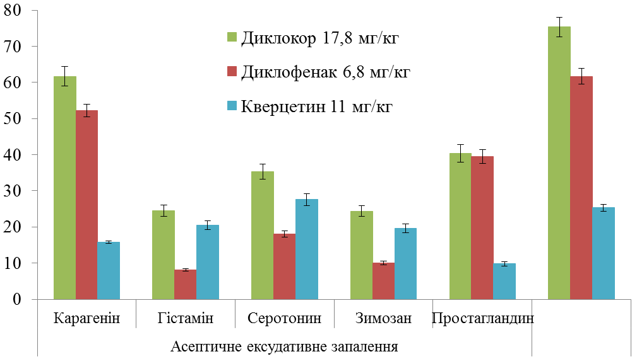
Антиексудативна
активність, %
•
*
•
*
•
*
•
*
*
Токсичний
набряк
легень
Рис. 1. Антиексудативна активність на різних моделях ексудативного
запалення у щурів:
• – відмінності вірогідні відносно тварин, що отримували ДН (р < 0,05);
* – відмінності вірогідні відносно тварин, що отримували кверцетин (р < 0,05)
Вивчення антиальтеративних властивостей проводили на моделі скарифікованих ран у щурів. Антиальтеративна активність Диклокору значно перевищила активність референс-препаратів. Починаючи із третього дня лікування показник швидкості ранозагоєння Диклокору вірогідно перевищував такі показники для кверцетину (у 2,0 рази) та диклофенаку (у 5,7 разів). Така тенденція зберігалась і в наступні періоди спостереження до повної епітелізації нанесених ран, яка у групі тварин, що отримували Диклокор, відбувалася на 15 добу; кверцетин – на 19 добу; диклофенак – на 21 добу; в контрольній групі – на 21 добу (рис. 2).
У наступному розділі роботи викладені результати дослідження антипроліферативної активності (АПА), що вивчалась на моделі «ватної» гранульоми. АПА склала для Диклокору 24,1% і вірогідно перевершила показник кверцетину і диклофенаку. Отже, Диклокор виявив помірні показники антипроліферативної дії (табл. 2).
Таким чином, оцінюючи здатність Диклокору впливати на різні стадії
запальної реакції, встановлено, що найбільш високі показники препарат виявив на моделях ексудативного та альтеративного запалення. Незначний вплив препарат мав на проліферативну ланку реалізації запального процесу. Така закономірність повністю узгоджується зі зворотною кореляційною залежністю між антиальтеративною й антипроліферативною активністю НПЗП, що може бути пояснена їх здатністю пригнічувати біосинтез колагену. Ця властивість є позитивною при
лікуванні ревматоїдного артриту та негативною при лікуванні артрозних
порушень. У нашому випадку завдяки модифікувальному впливу кверцетину на антифлогістичний потенціал диклофенаку досягається позитивна закономірність у лікуванні як проліферативних, так і деструктивних за перебігом захворювань.
*
*
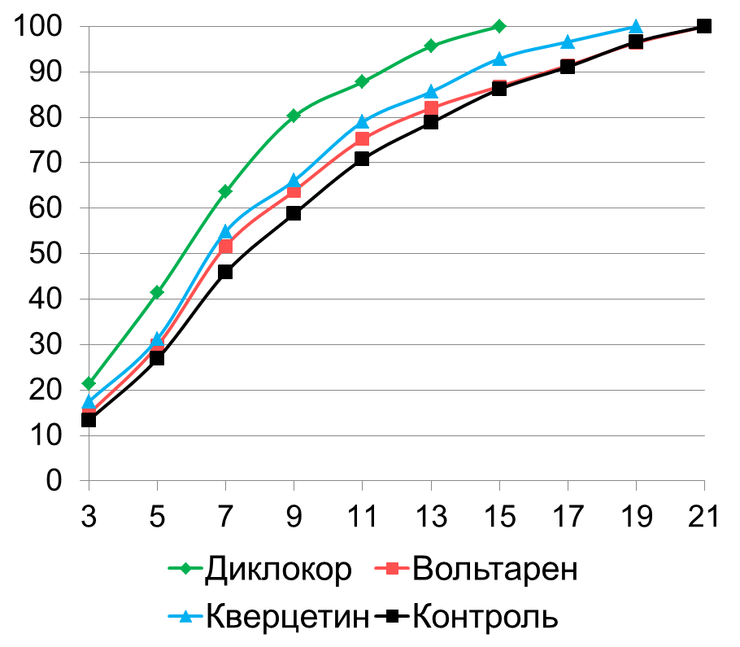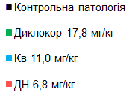
Швидкість загоєння, відн. од.
*
*
*
*
*
Кверцетин 11 мг/кг
Диклофенак 6,8 мг/кг
Контрольна патологія
Диклокор 17,8 мг/кг
Рис. 2. Динаміка швидкості загоєння скарифікованих ран у щурів:
* – відмінності вірогідні відносно тварин, що отримували обидва препарати
порівняння (р < 0,05)
Таблиця 2
Антипроліферативна активність Диклокору на моделі
«ватної» гранульоми у щурів (M±m, n = 10)
Дослідна група, доза | Маса грануляційної тканини, мг | АПА, %
Контрольна патологія | 45,2±1,7 | –
Диклокор 17,8 мг/кг | 34,3±1,3 */● | 24,12±0,88 **/●
Кверцетин 11,0 мг/кг | 37,0±1,4 * | 18,14±0,66
Диклофенак 6,8 мг/кг | 39,1±1,4 * | 13,50±0,49
Примітка: * – р < 0,05 відносно контрольної патології; ** – р < 0,05 відносно тварин, що отримували кверцетин; ● – р < 0,05 відносно тварин, що отримували диклофенак
На наступному етапі дослідження вивчались аналгетичні властивості
Диклокору. Спочатку був досліджений вплив на індуковану больову реакцію на тлі запальної гіпералгезії за методом Рендалла-Селітто. На підставі залежності АА препарату від використаної дози за методом пробіт-аналізу розраховували його ЕД₅₀, що склала 12,01±1,87 мг/кг (4,62±0,72 мг/кг за ДН). Отримані дані
свідчать про підвищення активності диклофенаку (згідно з даними літератури, його ЕД₅₀ за цим видом активності складає 5,0 мг/кг) (Я. А. Сигидин и соавт., 1988), що може пояснюватись не тільки сумацією фармакологічних ефектів при сумісному застосуванні з кверцетином, а й фармацевтичними особливостями капсульної
лікарської форми. Далі за коефіцієнтами видової чутливості (А. В. Стефанов, 2002) було визначено середню терапевтичну дозу (СТД) Диклокору для застосування в клінічній практиці як аналгетичного засобу – 2,9 мг/кг (за сумою діючих
речовин), що для пацієнта масою 70 кг становить 200 мг (77 мг/доба за ДН). Це менше, ніж СТД цього НПЗП, яка у середньому становить 125 мг/доба.
На підставі одержаних даних було проведено дослідження впливу Диклокору на перебіг спонтанної больової реакції за умов розвитку гострого гонартриту. Отримані дані свідчать, що Диклокор у дозі 12,0 мг/кг як при одноразовому, так і при повторному уведенні чинив виражений аналгетичний вплив, за ступенем якого вірогідно перевершив активність диклофенаку на 5 добу спостереження (рис. 3).
АА, %
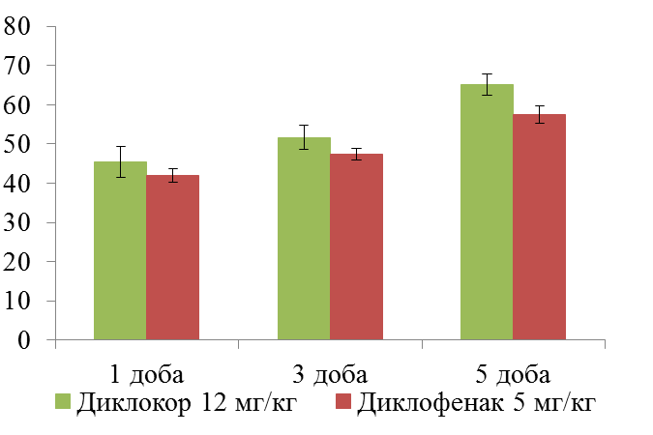
•
Рис. 3. Вплив на спонтанну больову реакцію на моделі гострого гонартриту у щурів: • – відмінності вірогідні відносно тварин, що отримували диклофенак (р < 0,05)
Отже, результати експерименту доводять, що поєднання диклофенаку та
кверцетину у дослідній лікарській формі дозволило покращити показники його
основної фармакодинаміки, зокрема аналгетичної дії. Тобто препарат «Диклокор» можна розглядати як перспективний засіб для корекції больового синдрому у
хворих ревматологічного профілю, він має певні переваги у порівнянні з диклофенаком.
З метою поглибленого вивчення протизапальних властивостей Диклокору та можливостей його застосування у хворих із запально-деструктивними
захворюваннями суглобів, такими, як ревматоїдний артрит, було проведено
дослідження його впливу на перебіг КІА у щурів. Найбільшу нормалізуючу дію на вміст лейкоцитів та показник ШОЕ мав Диклокор: на 28 добу лікування не було вірогідних відмінностей відносно інтактних тварин.
На фоні застосування Диклокору вміст С-реактивного білка вірогідно знижувався в 2,8 рази, СК – в 1,3 рази, а ГП – в 1,2 рази відносно нелікованих тварин. Слід зазначити, що за ступенем нормалізуючого впливу на рівень СК і ГП Диклокор вірогідно перевершував кверцетин (рис. 4).
*
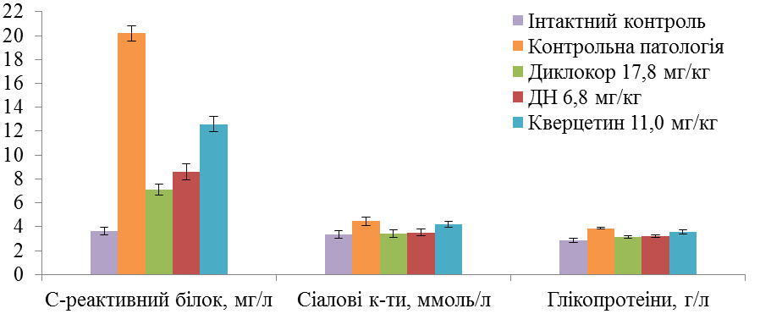
*/**/#
*/**
*/**
*
*
**
**
*
*
**/#
**

Диклофенак 6,8 мг/кг
Рис. 4. Біохімічні показники у сироватці крові щурів на 28 добу дослідження впливу Диклокору на перебіг колаген-індукованого артриту:
* – відмінності вірогідні відносно інтактних тварин (р < 0,05);
** – відмінності вірогідні відносно групи контрольної патології (р < 0,05);
# – відмінності вірогідні відносно тварин, що отримували кверцетин (р < 0,05)
Під впливом Диклокору рівень PGE₂ знижувався в 1,4 разу; PGI₂ – в 1,1 разу; TxB₂ – 1,9 разу, LTB₄ – в 1,2 разу відносно нелікованих тварин. При цьому Диклокор вірогідно перевершив кверцетин за ступенем зниження вмісту PGЕ₂ та ТхB₂ і був вірогідно кращим за диклофенак за ступенем зниження вмісту LTB₄, що повністю узгоджується з механізмами протизапальної дії активних речовин досліджуваних об’єктів (рис. 5).
пг/мл
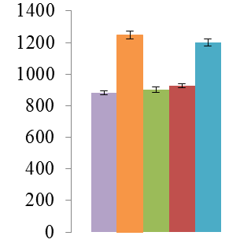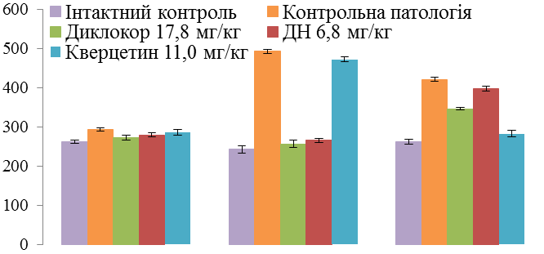
PGE₂
6-keto-PGF_{1α}
TxB₂
LTB₄
*
**/#
*
*/**
*
*
*/**
**
*
**/#
**
*/**
*
*/**
**
*/**/#/●

Диклофенак 6,8 мг/кг

Рис. 5. Вміст ейкозаноїдів у сироватці крові щурів на 28 добу дослідження впливу Диклокору на перебіг колаген-індукованого артриту:
* – відмінності вірогідні відносно інтактних тварин (р < 0,05);
** – відмінності вірогідні відносно групи контрольної патології (р < 0,05);
# – відмінності вірогідні відносно тварин, що отримували кверцетин (р < 0,05);
● – відмінності вірогідні відносно тварин, що отримували диклофенак (р < 0,05)

Біохімічні дані були підтверджені гістоморфологічним дослідженням з елементами морфометричного вивчення суглобового хряща щурів. Аналіз
мікропрепаратів підтвердив суттєве зменшення запалення під впливом
Диклокору та диклофенаку, меншою мірою – під впливом кверцетину. У групі Диклокору завершення патологічного процесу хрящовою деструкцією виявлено не було, що свідчить про запобігання розвитку деструктивно-дистрофічних процесів у хрящовій тканині. Сам суглобовий хрящ звужений у порівнянні з
інтактним контролем, але має нормальну будову (рис. 6 в). Щільність розташування хондроцитів вище, ніж у нелікованих щурів на 22 %. Синовіальні
оболонки мають нормальну будову у 67 % тварин. Гіперплазія покривних
тканин відмічена в одному спостереженні, продуктивний синовіт – у 33 % випадків.
Отже, за результатами проведених клінічних, біохімічних, імуноферментних та гістоморфологічних досліджень доведено, що Диклокор – препарат, який має комплексний механізм дії з впливом на циклооксигеназний (завдяки вмісту диклофенаку) та ліпооксигеназний (завдяки вмісту кверцетину) шляхи метаболізму
арахідонової кислоти, виявляє виражений сприятливий вплив на показники обміну хрящової тканини на тлі розвитку аутоімунного артриту і приводить до гальмування імунозапальних процесів у сполучній тканині тварин. Варто зазначити більшу вираженість лікувального ефекту Диклокору порівняно з обраними об’єктами
порівняння – кверцетином і диклофенаком. Тобто Диклокор є перспективним
коректором запально-деструктивних захворювань суглобів з аутоімунним компонентом.
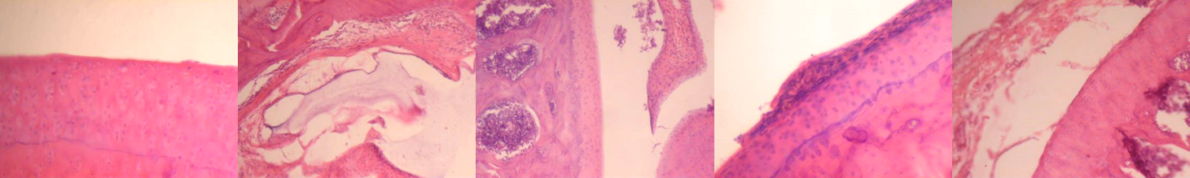
а
б
в
г
д
Рис. 6. Гістоморфологічна картина суглобових тканин щурів з КІА на 28 добу експерименту: а – інтактний контроль, б – контрольна патологія;
в – Диклокор; г – кверцетин; д – диклофенак. Гематоксилін-еозин. Зб. 150
На останньому етапі дослідження з метою визначення хондротропних властивостей Диклокору в умовах розвитку дегенеративно-дистрофічного
ураження суглобів було проведено вивчення його дії на моделі ССА у щурів, зокрема вплив на клініко-біохімічні показники, морфологію суглобів, процеси апоптозу та ультраструктуру хондроцитів.
Головними параметрами оцінки хондротропної активності Диклокору були показники основних метаболітів сполучної тканини – ХС, ГП і СК (табл. 3, рис. 7). Слід зазначити, що серед представлених показників найбільше значення щодо
розвитку ССА має рівень ХС, оскільки це основний ГАГ матриксу суглобового хряща.
Під впливом Диклокору спостерігалось помірне зниження вмісту всіх
маркерів обміну сполучної тканини, особливо ХС та СК, де спостерігались
вірогідні відмінності стосовно групи контрольної патології. Так, рівень ХС та ГП знижувався в 1,2 разу, а СК – в 1,3 разу. Така картина пояснюється тим, що досліджуваний об’єкт має лікарську форму для перорального застосування і, як наслідок, системний характер впливу, при якому він може активно впливати на процеси обміну сполучної тканини в усьому організмі тварин.
Таблиця 3
Метаболіти сполучної тканини у сироватці крові щурів з ССА (M±m, n = 10)
Умови досліду | Хондроїтин-сульфати, г/л | Глікопротеїни, г/л | Сіалові кислоти, ммоль/л
Інтактний контроль | 0,311±0,019 | 2,73±0,16 | 3,55±0,17
Контрольна патологія | 0,425±0,026* | 4,15±0,38* | 4,83±0,19*
Диклокор 17,8 мг/кг | 0,351±0,015** | 3,37±0,30 | 3,91±0,26**
Кверцетин 11,0 мг/кг | 0,338±0,030** | 3,59±0,32* | 4,27±0,38
Диклофенак 6,8 мг/кг | 0,407±0,036* | 3,82±0,34* | 3,76±0,33**
Примітка: * – відмінності вірогідні відносно інтактних тварин (р < 0,05); ** – відмінності вірогідні відносно групи контрольної патології (р < 0,05)
За впливом на загальну суму і фракції ГАГ найкращі результати були зафіксовані під впливом кверцетину, оскільки під його дією відсоткове співвідношення фракцій ГАГ було максимально наближене до нормального рівня, а також знижались дві хондроїтиновмісних фракції у порівнянні з нелікованими тваринами.
Диклокор виявив активність на рівні кверцетину без вірогідних відмінностей, що свідчить про високий хондропротекторний потенціал цього засобу (рис. 7).
При лікуванні Диклокором рівень вільного N-ацГА збільшувався на 52 % у порівнянні з нелікованими тваринами, що свідчить про збільшення регенераторного потенціалу хрящової тканини щурів цієї групи. Представлена картина
підтверджується результатами аналізу вмісту N-ацГА в хрящовій тканині, де його рівень достовірно (в 1,4 разу) перевищував показники нелікованих тварин (табл. 4).
Результати морфологічного дослідження (рис. 8) свідчать, що Диклокор
чинить помірний лікувальний ефект: поверхня хряща стає більш рівною, без ознак розволокнення, стан цитоархітектоніки нормалізується, забарвлення матриксу стає рівномірнішим, прояви деструкції та дистрофічні зміни у хондроцитах – мінімальні (рис. 8в). Щільність розташування хондроцитів у середньому зростає на 20% у
порівнянні з контрольною патологією, товщина суглобового хряща досягає інтактних показників і вірогідно перевершує показники у тварин, що отримували диклофенак.
Для об’єктивізації гістоморфологічних досліджень проводили морфометричні виміри, які свідчать, що структура суглобів щурів, які отримували Диклокор, була вірогідно ближчою до нормальної ніж при застосуванні диклофенаку. Сума балів за напівкількісною системою оцінки збільшується відносно контрольної патології в 1,6 разу, але при цьому не досягає показників інтактних тварин. Слід зазначити, що за цим параметром Диклокор також перевищував активність диклофенаку та кверцетину, але без достовірних відмінностей стосовно останнього.
Крім того, було проведено ідентифікацію апоптозних клітин у тканинах суглобового хряща імуногістохімічним методом TUNEL-реакції і встановлено, що частка TUNEL-позитивних клітин для групи Диклокору становила 11,8%, для групи диклофенаку – 40%, для групи кверцетину – 16,3% (рис. 9).

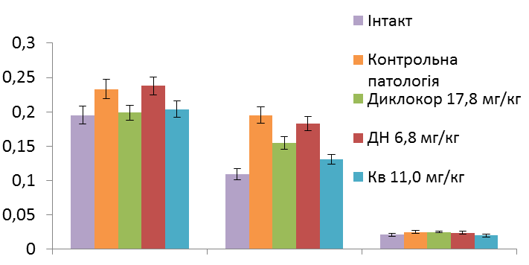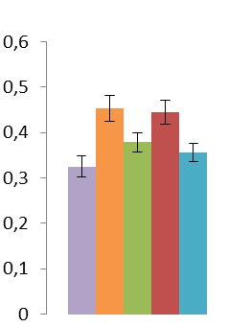
Гіалуронати
і хондроїтин-
6-сульфати

Хондроїтин-
4-сульфати
Високосульфатовані
ГАГ

Сумарний вміст
ГАГ

*
*
*
*
*/**
**/●
*
**
**/●
*
г/л
г/л

Диклофенак 6,8 мг/кг
Кверцетин 11 мг/кг

Рис. 7. Фракційний та сумарний склад глікозаміногліканів в крові щурів на
56 добу експерименту: * – відмінності вірогідні відносно інтактних тварин (р < 0,05); ** – відмінності вірогідні відносно групи контрольної патології (р < 0,05);
● – відмінності вірогідні відносно тварин, що отримували диклофенак (р < 0,05)
Таблиця 4
Ендогенний N-ацГА у щурів із ССА під впливом Диклокору
та референтних препаратів на 56 добу експерименту (M±m, n = 10)
Умови досліду | Ендогенний N-ацГА
Умови досліду | сироватка крові, ммоль/л |  |  | суглобовий хрящ, мг/г
Умови досліду | загальний | зв’язаний | вільний | суглобовий хрящ, мг/г
Інтактний контроль | 7,02±0,49 | 5,17±0,33 | 1,84±0,18 | 0,225±0,014
Контрольна патологія | 7,96±0,57 | 6,81±0,49* | 1,15±0,08* | 0,154±0,013*
Диклокор 17,8 мг/кг | 7,24±0,46 | 5,49±0,36** | 1,75±0,11**/● | 0,207±0,018**/●
Кверцетин 11,0 мг/кг | 7,61±0,68 | 5,89±0,52 | 1,72±0,15** | 0,212±0,019**/●
Диклофенак 6,8 мг/кг | 8,10±0,72 | 6,73±0,60* | 1,37±0,12* | 0,145±0,013*
Примітка: * – відмінності вірогідні відносно інтактних тварин (р < 0,05); ** – відмінності вірогідні відносно групи контрольної патології (р < 0,05);
● – відмінності вірогідні відносно тварин, що отримували ДН (р < 0,05)
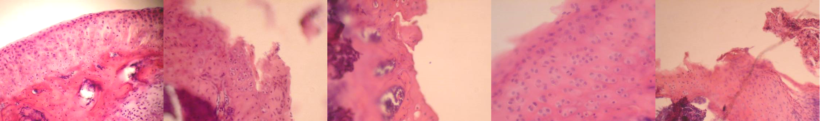
а
б
в
г
д
Рис. 8. Гістоморфологічна картина суглобових тканин щурів із ССА на
56 добу експерименту: а – інтактний контроль; б – контрольна патологія;
в – Диклокор; г – кверцетин; д – диклофенак. Гематоксилін-еозин. Зб. 150-200
Отже, за результатами проведених досліджень, Диклокор може бути
класифікований як засіб з вираженою хондропротекторною й антиапоптозною активністю з перспективою подальшого застосування у складі комплексної
терапії остеоартрозів.
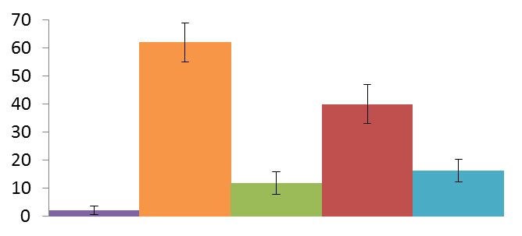
% апоптотичних клітин
Інтактний
контроль
Контрольна
патологія
Диклокор
Кверцетин
Диклофенак
*
*/**/●
*/**/●
*/**

Рис. 9. Середня частка апоптотично змінених клітин:
* – відмінності вірогідні відносно інтактних тварин (р < 0,05);
** – відмінності вірогідні відносно групи контрольної патології (р < 0,05);
● – відмінності вірогідні відносно тварин, що отримували диклофенак (р < 0,05)
При дослідженні ультраструктури хондроцитів встановлено, що уведення тваринам в якості хондропротекторного агента Диклокору викликає позитивні зміни, що виявляються посиленням біосинтетичних процесів у клітинах.
Насамперед про це свідчить ріст вмісту мембранних структур у вигляді довгих профілів гранулярної ендоплазматичної сітки і пластинчастих комплексів
Гольджі та зникнення в мікропрепаратах хондроцитів, що перебувають на
різних етапах клітинної загибелі (рис. 10).
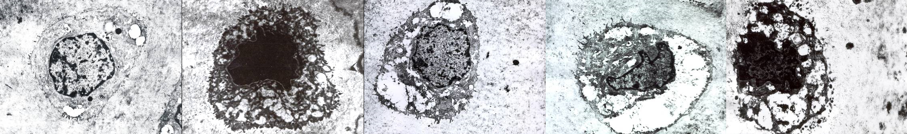
а
б
в
г
д
Рис. 10. Ультраструктура суглобових тканин щурів із ССА на 56 добу
дослідження: а – інтактний контроль; б – контрольна патологія; в – Диклокор; г – кверцетин; д – диклофенак. Зб. 12000
Таким чином, Диклокор може бути перспективним препаратом для лікування не тільки запально-деструктивних, а й дегенеративно-дистрофічних захворювань суглобів.
ВИСНОВКИ
НПЗП – одна з найбільш значущих груп лікарських препаратів. Проте їх використання пов’язано з розвитком низки побічних ефектів, профілактика яких є актуальною проблемою сучасної фармакології.
Доведено, що новий комбінований препарат «Диклокор» на основі
диклофенаку натрію і кверцетину здатний надати протизапальній терапії більшої безпеки та ефективності і може бути перспективним засобом для лікування
запально-деструктивних та дегенеративно-дистрофічних захворювань суглобів.
- Диклокор належить до класу малотоксичних засобів згідно із загальноприйнятою класифікацією К. К. Сидорова, оскільки його ЛД₅₀ становить 952,5 ± 45,2 мг/кг для щурів при внутрішньошлунковому застосуванні. Гастротоксичність диклофенаку у складі Диклокору знижується в 1,3 разу, оскільки показник УД₅₀ Диклокору
становить 164,53 ± 10,30 мг/кг (63,28 ± 3,96 мг/кг за ДН), а УД₅₀ диклофенаку –
48,0 мг/кг. Індекс переносимості Диклокору переважає цей показник диклофенаку у 1,5 рази (9,2 проти 6,0), а терапевтичний індекс – у 4,5 рази (53,5 проти 11,9), що
свідчить про більший рівень безпеки досліджуваної комбінації.
- Середня ефективна доза Диклокору за протизапальною активністю
становить 17,8 ± 1,9 мг/кг за сумою діючих речовин, що відповідає 6,8 ± 0,8 мг/кг за диклофенаком. Для клінічного вивчення Диклокор рекомендується у середній добовій дозі 4,0 мг/кг або 280 мг, що відповідає 4 капсулам препарату.
- Диклокор виявляє виражені антиексудативні властивості, оскільки має комплексний вплив на запальну реакцію, викликану впливом різних флогогенів. Так, його антиексудативна активність на піку запалення, викликаного карагеніном, становить 61,7% ± 2,7%, зимозаном – 24,4% ± 1,5%, гістаміном – 24,5% ± 1,5%,
серотоніном – 35,3% ± 2,1%, простагландином Е₂ – 21,6% ± 1,3%. Крім того, Диклокор чинить позитивну лікувально-профілактичну дію на перебіг токсичного набряку легенів, що підтверджувалося зниженням коефіцієнта набряку (у 1,7 разу під впливом Диклокору проти 1,4 та 1,1 разу при застосуванні
кверцетину та диклофенаку відповідно), збільшенням тривалості життя та
виживання тварин. Диклокор позитивно впливає на альтеративне запалення на моделі скарифікованих ран у щурів, виявляючи вірогідно вищі показники антиальтеративної активності у порівнянні з кверцетином (в 1,2 разу) і диклофенаком (в 1,2-1,4 разу) на різні періоди спостереження. Повна епітелізація в контрольній групі відбувалася на 21 добу; в групі тварин, що одержували Диклокор – на 15 добу; кверцетин – на 19 добу; диклофенак – на 21 добу експерименту.
Антипроліферативні властивості Диклокору є помірно вираженими, на моделі «ватної» гранульоми він виявляє антипроліферативну активність, яка в 1,3 разу перевищує активність кверцетину і в 1,8 разу – диклофенаку.
- При дослідженні аналгетичних властивостей на моделі запальної гіпералгезії було встановлено показник ЕД₅₀ Диклокору за цим видом активності, що склав 12,01 ± 1,87 мг/кг (4,62 ± 0,72 мг/кг за диклофенаком). При розвитку спонтанної
больової реакції у тварин з гострим гонартритом при одноразовому та повторному введенні Диклокор у дозі 12,0 мг/кг чинив виражений аналгетичний вплив, за
ступенем якого на 5 добу спостережень вірогідно перевищив диклофенак.
- Диклокор чинить позитивний вплив на перебіг аутоімунного КІА, що
підтверджено нормалізацією функціонального стану суглобів, клініко-біохімічних показників, динаміки вмісту ейкозаноїдів у сироватці крові та стану морфо-структури суглобових тканин щурів, не поступаючись при цьому, а за деякими показниками навіть перевищуючи активність диклофенаку. Під впливом
Диклокору рівень простагландину E₂ знижувався в 1,4 разу; простагландину I₂ – в 1,1 разу; тромбоксану B₂ – в 1,9 разу, лейкотриєну B₄ – в 1,2 разу.
- На моделі ССА у щурів Диклокор виявляє помірні хондропротекторні властивості, під його впливом перебіг захворювання супроводжується нормалізацією клініко-біохімічних показників та позитивним впливом на морфо- й ультраструктуру тканин суглобів. В основі механізму хондропротекторної дії Диклокору лежить
позитивний вплив на процеси апоптозу хондроцитів, що виявляється у зменшенні кількості TUNEL-позитивних апоптозних клітин у 5,2 разів у порівнянні з групою контрольної патології й у 3,3 рази в порівнянні з диклофенаком. За ступенем
хондропротекторного впливу Диклокор не поступається кверцетину і вірогідно
перевершує диклофенак.

СПИСОК ОПУБЛІКОВАНИХ ПРАЦЬ ЗА ТЕМОЮ ДИСЕРТАЦІЇ
- Popov O. S. The effect of the medication «Diclocor», containing diclofenac and
quercetin, on clinico-biochemical parameters in rats with osteoarthritis /
I. A. Zupanets, S. K. Shebeko, O. S. Popov // International journal of pharmacy and pharmaceutical sciences. – 2015. – Vol. 7, № 9. – P. 101-104 (особистий внесок здобувача: участь в експерименті, підготовка статті).
- Попов А. С. Изучение процессов апоптоза в суставном хряще крыс с остеоартрозом под воздействием препарата «Диклокор» / И. А. Зупанец, С. К. Шебеко,
А. С. Шаламай, А. С. Попов // Экспериментальная и клиническая фармакология. – 2015. – Т. 78, № 8. – С. 62-65 (особистий внесок здобувача: участь в експерименті, підготовка статті).
- Попов О. С. Експериментальне дослідження протизапальних властивостей
препарату «Диклокор» / О. С. Попов, С. К. Шебеко, О. І. Шевченко,
А. С. Шаламай // Клінічна фармація. – 2015. – Т. 19, № 4. – С. 35-39 (особистий внесок здобувача: участь в експерименті, підготовка статті).
- Попов О. С. Морфологічне дослідження впливу Диклокору на перебіг колаген-індукованого артриту / О. С. Попов, І. А. Зупанець, С. К. Шебеко //
Морфологія. – 2015. – Т. 9, № 3. – С. 58-66 (особистий внесок здобувача: участь в експерименті, підготовка статті).
- Попов О. С. Дослідження впливу препарату «Диклокор» на ультраструктуру хряща щурів з системним стероїдним артрозом / О. С. Попов, І. А. Зупанець, С. К. Шебеко, А. С. Шаламай // Український ревматологічний журнал. – 2015. – № 3 (61). – С. 10-13 (особистий внесок здобувача: участь в експерименті,
підготовка статті).
- Popov O. S. Diclocor is superior to diclofenac sodium and quercetin in normalizing biochemical parameters in rats with collagen-induced ostheoarthritis / I. A. Zupanets, S. K. Shebeko, O. S. Popov, A. S. Shalamay // Inflammopharmacology. – 2016. – № 24 (1). – P. 53-57 (особистий внесок здобувача: участь в експерименті, підготовка статті).
- Попов О. С. Вивчення впливу препарату «Диклокор» на експериментально
індуковану больову реакцію у щурів / О. С. Попов, С. К. Шебеко, С. Б. Попов, І. А. Зупанець // Ліки України плюс. – 2016. – № 1 (26). – С. 70-73 (особистий внесок здобувача: участь в експерименті, підготовка статті).
- Попов О. С. Дослідження впливу препарату «Диклокор» на спонтанну больову реакцію в експерименті / О. С. Попов, С. К. Шебеко, І. А. Зупанець,
А. С. Шаламай // Фармакологія та лікарська токсикологія. – 2016. – №1 (47). – С. 97-101 (особистий внесок здобувача: участь в експерименті, підготовка статті).
- Popov A. S. Pharmacological studies of the influence of Diclocor on zymosan-induced paw oedema in rats / A. S. Popov, S. K. Shebeko, I. A. Zupanets // Topical issues of new drugs development: abstracts оf International Scientific and Practical Conference of Young Scientists and Student, Kharkiv, 23 April 2015. – Kharkiv, 2015. – P. 330.
- Попов О. С. Дослідження впливу препарату «Диклокор» на перебіг серотонінового набряку стопи у щурів / О. С. Попов, І. А. Зупанець, С. К. Шебеко // Технологічні та біофармацевтичні аспекти створення лікарських препаратів різної
направленості дії: матеріали другої міжнародної науково-практичної Інтернет -конференції, м. Харків, 12-13 листопада 2015 р. – Харків, 2015. – С. 199-200.
- Попов А. С. Изучение влияния препарата «Диклокор» на течение
простагландинового отека стопы у крыс / А. С. Попов // Перспективы развития биологии, медицины и фармации: материалы Третьей международной научной конференции молодых ученых и студентов, Республика Казахстан, г. Шымкент, 9-10 декабря 2015 г. – Шымкент, 2015. – С. 146-147.
- Попов О. С. Дослідження впливу Диклокору на перебіг гістамінового набряку стопи у щурів / О. С. Попов // Медицина третього тисячоліття: матеріали
міжвузівської конференції молодих вчених та студентів, м. Харків, 20 січня 2016 р. – Харків, 2016. – С. 71-72.
- Попов О. С. Поглиблене вивчення антиексудативних властивостей капсул
«Диклокор» на моделі токсичного набряку легень у щурів / О. С. Попов // Ліки – людині. Сучасні проблеми фармакотерапії і призначення лікарських засобів: матеріали Всеукраїнської науково-практичної конференції за участю
міжнародних спеціалістів, м. Харків, 8 квітня 2016 р. – Харків, 2016. – С. 154.
- Popov O. S. Diclocor shows superior chondroprotection compared to diclofenac sodium in a morphological study on the model of steriod osteoarthritis in rats /
O. S. Popov // Актуальні питання створення нових лікарських засобів: матеріали міжнародної науково-практичної конференції молодих вчених та студентів,
м. Харків, 21 квітня 2016 р. – Харків, 2016. – С. 70.
- Popov O. S. Suggestions for stage І of clinical trials of Diclocor / O. S. Popov,
S. K. Shebeko // Seventh World Congress on Bioequivalence and bioavailability
studies: J Bioequiv Availab. – Vol. 8, № 5 (Suppl), Atlanta, USA, 29-31 August 2016. – Atlanta, USA, 2016.
- Попов О. С. Вплив Диклокору на вміст ейкозаноїдів у щурів з колаген-індукованим остеоартритом / О. С. Попов // Фармація ХХI століття: тенденції та перспективи: матеріали VIII Національного з’їзду фармацевтів України,
м. Харків, 13-16 вересня 2016 р. – Харків, 2016. – С. 170.
- Попов О. С. Інноваційні підходи до оптимізації протизапальної терапії за
допомогою комбінованого застосування нестероїдних протизапальних засобів з флавоноїдами / І. А. Зупанець, С. К. Шебеко, А. С. Шаламай, О. С. Попов //
Інформ. лист № 89-2016. – Укрмедпатентінформ МОЗ України. – Випуск 1 з проблеми «Клінічна фармакологія та клінічна фармація». – К., 2016. – 4 с.
(особистий внесок здобувача: участь в експерименті, аналіз даних, підготовка інформаційного листа до видання).

АНОТАЦІЯ
Попов О. С. Фармакологічне дослідження комбінованого нестероїдного протизапального препарату «Диклокор». – Рукопис.
Дисертація на здобуття наукового ступеня кандидата медичних наук за
спеціальністю 14.03.05 – фармакологія. – ДУ «Інститут фармакології та
токсикології НАМН України», Київ, 2017.
У дисертаційній роботі вперше проведено фармакологічне вивчення
комбінації диклофенаку натрію та кверцетину у формі капсул й експериментально обґрунтовано доцільність її застосування у терапії дегенеративно-дистрофічних і запально-деструктивних захворювань суглобів.
Досліджено гостру токсичність, середню ефективну дозу й ульцерогенність комбінованого препарату «Диклокор», що містить диклофенак натрію та
кверцетин; на підставі отриманих даних розраховано терапевтичний індекс та
індекс переносимості.
Уперше уточнено наукові дані щодо протизапальних властивостей
диклофенаку натрію та кверцетину і доведено їх синергічну дію при поєднанні у фармацевтичній формі капсул «Диклокор» на альтеративну, ексудативну та
проліферативну фази запалення.
Вивчено аналгетичний вплив досліджуваної комбінації при розвитку як
індукованої, так і спонтанної больової реакції у щурів на моделях запальної
гіпералгезії та гострого гонартриту відповідно. Результати продемонстрували
синергічність дії монокомпонентів Диклокору.
Уперше визначено вплив комбінації диклофенаку натрію та кверцетину на перебіг експериментального ревматоїдного артриту і доведено зниження під її впливом інтенсивності імунологічних реакцій та запальних процесів.
Розширено наукові уявлення про модифікацію хондротропних властивостей диклофенаку натрію при його сумісному застосуванні з кверцетином, доведено зниження інтенсивності процесів апоптозу під впливом цієї комбінації у
патологічно зміненому суглобовому хрящі, що лежить в основі позитивного впливу Диклокору на перебіг експериментального остеоартрозу.
Доведено перевагу комбінації диклофенаку натрію та кверцетину у вигляді препарату «Диклокор» над існуючими монопрепаратами диклофенаку натрію та кверцетину.
Ключові слова: диклофенак, кверцетин, аналгетична, протизапальна та
хондропротекторна активність, ревматоїдний артрит.

АННОТАЦИЯ
Попов А. С. Фармакологическое исследование комбинированного нестероидного противовоспалительного препарата «Диклокор». – Рукопись.
Диссертация на соискание научной степени кандидата медицинских наук по специальности 14.03.05 – фармакология. – ГУ «Институт фармакологии и
токсикологии НАМН Украины», Киев, 2017.
В диссертационной работе впервые проведено фармакологическое изучение комбинации диклофенака натрия и кверцетина в форме капсул и экспериментально обоснована целесообразность её применения в терапии дегенеративно-дистрофических и воспалительно-деструктивных заболеваний суставов.
По результатам исследования острой токсичности, Диклокор относится к классу малотоксичных препаратов согласно общепринятой классификации
К.К. Сидорова, поскольку его средняя летальная доза составляет 952,5 ± 45,2 мг/кг для крыс при внутрижелудочном введении.
Средняя эффективная доза (ЕД₅₀) Диклокора по противовоспалительной
активности на модели каррагенинового воспаления составляет 17,8 ± 1,9 мг/кг по сумме действующих веществ, что соответствует 6,8 ± 0,8 мг/кг по ДН.
Исследования гастротоксичности показали снижение ульцерогенности
диклофенака в составе Диклокора в 1,3 раза, поскольку средняя ульцерогенная доза Диклокора составила 164,53 ± 10,30 мг/кг (63,28 ± 3,96 мг/кг по диклофенаку), а УД₅₀ диклофенака, согласно данным литературы, – 48,0 мг/кг. Индекс переносимости Диклокора превосходит этот показатель для диклофенака в 1,5 раза (9,2 против 6,0), а терапевтический индекс – в 4,5 раза (53,5 против 11,9), что свидетельствует о большем уровне безопасности исследуемой комбинации.
При изучении противовоспалительных свойств Диклокора доказано синергетическое действие диклофенака и кверцетина в его составе в альтеративной, экссудативной и пролиферативной фазах воспаления. Диклокор проявляет выраженные
антиэкссудативные свойства, поскольку проявляет комплексное воздействие на
асептическую воспалительную реакцию, вызванную влиянием различных флогогенов, а также оказывает положительное лечебно-профилактическое действие на течение
токсического отека легких, что подтверждалось снижением коэффициента отека легких, увеличением продолжительности жизни и выживания животных. Диклокор оказывает положительное влияние на альтеративную фазу воспаления на модели скарифицированных ран у крыс, проявляя достоверно более высокие показатели антиальтеративной активности по сравнению с кверцетином (в 1,2 раза) и диклофенаком (в 1,2-1,4 раза) в разные периоды наблюдения. Полная эпителизация нанесенных ран в контрольной группе происходила на 21 сутки, в группе животных, получавших Диклокор, – на
15 сутки, кверцетин – на 19 сутки, диклофенак – на 21 сутки эксперимента.
Антипролиферативные свойства Диклокора умеренно выражены, на модели «ватной» гранулемы он оказывает антипролиферативную активность в 1,3 раза выше, чем
кверцетин и в 1,8 раза выше, чем диклофенак.
При исследовании анальгетических свойств на модели воспалительной
гипералгезии было установлено, что показатель ЕД₅₀ Диклокора по этому виду
активности составил 12,01±1,87 мг/кг (4,62±0,72 мг/кг по диклофенаку). В условиях
развития спонтанной болевой реакции у животных с острым гонартритом при
однократном и повторном введении Диклокор в дозе 12,0 мг/кг проявил выраженное анальгетическое влияние, по степени которого на 5 сутки наблюдений достоверно
превзошел диклофенак.
Было установлено, что Диклокор оказывает положительное влияние на
течение аутоиммунного коллаген-индуцированного артрита, что подтверждено нормализацией функционального состояния суставов, клинико-биохимических
показателей, динамикой содержания эйкозаноидов в сыворотке крови и состоянием морфоструктуры суставных тканей крыс. При этом Диклокор не уступал, а по
некоторым показателям даже превышал активность диклофенака. Под влиянием Диклокора уровень простагландина E₂ снижался в 1,4 раза; простагландина I₂ – в 1,1 раза; тромбоксана B₂ – в 1,9 раза, лейкотриена B₄ – в 1,2 раза.
Хондротропные свойства Диклокора были исследованы на модели системного стероидного артроза у крыс. Диклокор проявляет умеренные хондропротекторные свойства, под его влиянием течение заболевания сопровождается нормализацией клинико-биохимических показателей и положительными изменениями морфо- и ультраструктуры тканей суставов. Установлено, что в основе механизма хондропротекторного действия Диклокора лежит предотвращение процессов апоптоза хондроцитов, что проявляется в уменьшении количества TUNEL-положительных апоптозных клеток – в 5,2 раза по сравнению с группой контрольной патологии и в 3,3 раза по сравнению с диклофенаком. По степени хондропротекторного действия Диклокор не уступает кверцетину и достоверно превосходит диклофенак.
Ключевые слова: диклофенак, кверцетин, анальгетическая, противо-воспалительная и хондропротекторная активность, ревматоидный артрит.
SUMMARY
Popov O. S. Pharmacological study of the combined nonsteriodal anti-inflammatory medication «Diclocor». – Manuscript.
Thesis for Candidate degree in Medical Studies. Speciality 14.03.05 – Pharmacology. – SI «Institute of Pharmacology and Toxicology of NAMS of Ukraine», Kiev, 2017.
In the study, the new direction of anti-inflammatory and analgesic drug
development was determined. It involves combining NSAIDs with flavonols. We were first to conduct pharmacological study of «Diclocor», a capsulated combination of
diclofenac sodium and quercetin, to explore possible advantages of its use in treatment of inflammatory and degenerative joint diseases.
Firstly, we studied acute toxicity, mean effective dose, and ulcerogenicity of the new combined medication «Diclocor», containing diclofenac sodium and quercetin. By virtue of the received results, safety indexes of Diclocor were calculated demonstrating improved efficacy and safety in comparison with diclofenac sodium. The study further explores anti-inflammatory activity of diclofenac and quercetin used as Diclocor and demonstrates their synergistic action on alterative, exudative and proliferative stages of inflammation. Moreover, analgesic activity of Diclocor was studied under the circumstances of induced pain reaction on the model of
inflammatory hyperalgesia and spontaneous pain reaction on the model of acute gonarthritis. Improved analgesia was shown for Diclocor in comparison with diclofenac sodium.
Furthermore, Diclocor was proved to reduce the intensity of experimental
rheumatoid arthritis on the model of collagen-induced arthritis which was demonstrated by improved biochemical and morphological tests.
Lastly, the model of systemic steroid arthritis was used to explore
chondroprotective properties of Diclocor. It was shown that the studied combination
improves the course of this pathology by reducing apoptosis and inflammation. Moreover, Diclocor enhances regenerative potential of cartilage tissue.
Keywords: diclofenac, quercetin, analgesic, anti-inflammatory and chondroprotective activity, rheumatoid arthritis.

ПЕРЕЛІК УМОВНИХ СКОРОЧЕНЬ

АА – аналгетична активність
ГАГ – глікозаміноглікани
ГП – глікопротеїни
ДЕЦ – Державний експертний центр
ЕД₅₀ – середня ефективна доза
ІП – індекс переносимості
КІА – колаген-індукований артрит
ЛД₅₀ – середня летальна доза
НПЗП – нестероїдні протизапальні препарати
СК – сіалові кислоти
ССА – системний стероїдний артроз
СТД – середня терапевтична доза
ТІ – терапевтичний індекс
ХС – хондроїтинсульфат
ЦОГ – циклооксигеназа
ШОЕ – швидкість осідання еритроцитів
LTB₄ – лейкотриєн B₄
N-ацГА – N-ацетилглюкозамін
PGE₂ – простагландин E₂
PGF_{1α} – простагландин F_{1α}
PGI₂ – простагландин I₂
TxA₂ – тромбоксан A₂
TxB₂ – тромбоксан B₂

